

MANUAL DO

PROCESSO

DE GESTÃO DE AUDITORIAS

Este Manual refere-se ao processo **Gestão de Auditorias** e seus subprocessos, os quais pertencem à Classe Gestão,conforme discriminadono diagrama abaixo.

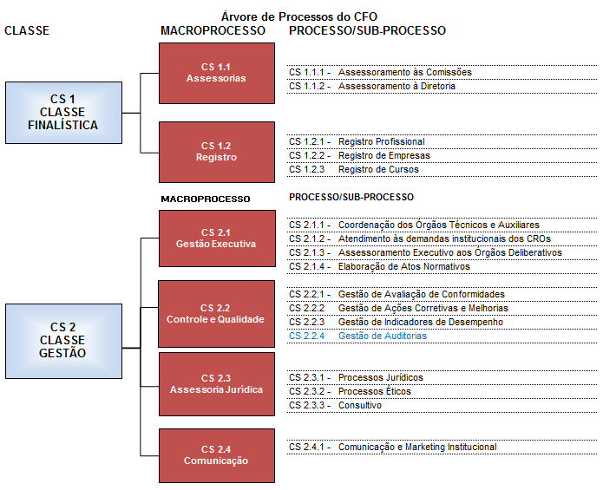

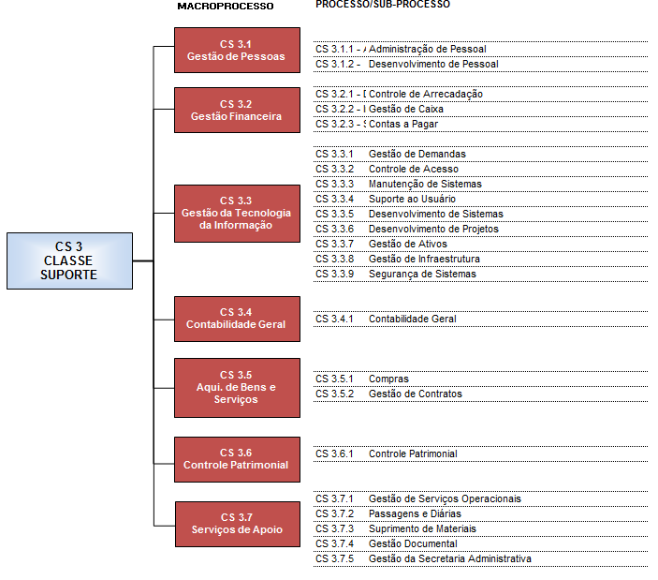

1. OBJETIVO

Estabelecer as diretrizes e as instruções necessárias para o planejamento, execução e monitoramento dos trabalhos de auditoria interna efetuados no âmbito dos Conselhos Federal e Regionais de Odontologia.

1. REFERÊNCIAS

* Estrutura Internacional de Práticas Profissionais (*International Professional Practices Framework - IPPF*);
* Manual de Contabilidade Aplicada ao Setor Público – MCASP;
* Normas Brasileiras de Contabilidade Aplicadas ao Setor Público – NBC TSP;
* Plano Anual de Atividades de Auditoria Interna – PAINT.
* Plano de Auditoria Interna;
* Plano de Análise de Prestação de Contas Anual – Conselhos Regionais (Resolução CFO 219/2019);
* Plano de Análise do Programa de Apoio Institucional – Modalidade Sustento (PAI-S) (Resolução CFO 181/2016 e 206/2019);
* Plano de Análise de Subvenções (Resolução CFO 216/2019);
* Plano de Análise de Auxílios Financeiros;

1. APLICAÇÃO

Este Manual é aplicável:

* Ao Setor de Auditoria.

1. DEFINIÇÕES E SIGLAS

Os termos e expressões utilizados neste procedimento estão ordenados alfabeticamente, como segue:

* Apoios Financeiros: Auxílios Financeiros, Subvenções ou transferências por meio do Programa de Apoio Institucional PAI-S, realizadas por meio de Termo de Convênio, com o objetivo de assegurar a manutenção do Sistema Conselhos e viabilizar a execução das ações institucionais dos CRO’s.
* Arquitetura de Processos – arranjo geral dos processos de trabalho do CFO, devidamente classificados, tipificados e com os respectivos procedimentos operacionais estabelecidos, com vistas a assegurar a boa qualidade dos serviços que presta aos seus filiados;
* Auditoria Contábil - tem como propósito certificar se os registros contábeis foram efetuados de acordo com as Normas Brasileiras de Contabilidade Aplicadas ao Setor Público – NBC TSP, com a legislação e se as demonstrações originárias refletem adequadamente a situação econômico-financeira do patrimônio, os resultados do período administrativo examinado e as demais situações apresentadas.
* Auditoria Operacional - Consiste em avaliar as ações gerenciais, as rotinas, procedimentos e os processos de controle ou parte dele, do Conselho Federal e Regional, com a finalidade de certificar a efetividade e oportunidade dos controles internos. Sua abordagem é de apoio e procura auxiliar a administração na gerência e nos resultados por meio de recomendações que visem aprimorar procedimentos e melhorar controles e o desempenho operacional.
* Auditoria de Conformidade - Tem como objetivo verificar se um determinado objeto está em conformidade com as normas identificadas e aplicáveis como critério. A auditoria de conformidade é realizada para avaliar a legalidade dos atos de natureza contábil, financeira, orçamentária e patrimonial, praticados pelos conselhos, com vistas a certificar, exclusivamente, a observância às normas em vigor. Essas normas podem incluir normas, regras, leis, regulamentos, resoluções, políticas, códigos estabelecidos, acordos ou os princípios gerais que regem o objeto auditado.
* Auditoria Especial - Tem como objetivo examinar fatos ou situações considerados relevantes, de natureza incomum, extraordinária e não habitual, sendo realizado para atender solicitação expressa da alta administração. Classificam-se nesse tipo os demais trabalhos de auditoria não inseridos em outros tipos de atividades.
* Classe de Processos – refere-se aos agrupamentos mais amplos de processos de trabalho afins; ou, são expressões genéricas designativas de conjuntos de processos correlatos;
* CFO – Conselho Federal de Odontologia;
* Macroprocesso – refere-se à expressão mais ampla dada a um grupo de processos de mesma natureza e que, necessariamente, admita subdivisões sucessivas em processos e destes em subprocessos;
* Processo de Trabalho – Conjunto de atividades inter-relacionadas ou interativas que transformam insumos em produtos ou resultados que agregam valor para os clientes da organização;
* Programa de Trabalho da Auditoria - Documento que relaciona os procedimentos a serem seguidos durante um trabalho da auditoria, desenhado para cumprir o planejamento do trabalho;
* Prestação de Contas: Realizada na área da economia e das finanças, pública ou privada, que consiste na apresentação de um relatório que mostra os movimentos financeiros ou econômicos de uma empresa, de uma entidade pública ou de um indivíduo durante determinado período de tempo;
* Risco – Possibilidade de ocorrer um evento que venha a ter impacto no cumprimento dos objetivos. O risco é medido em termos de impacto e de probabilidade;
* Subprocesso – parte coerente de um processo constituída por uma sequência de atividades afins;
* Termo de Convênio: é o contrato que determina a transferência de recursos financeiros entre entidades da administração pública, de cujo programa ou projeto resulte em mútua cooperação;
* Vigência – data definida para que um Manual passe a vigorar.

1. DIRETRIZES GERAIS

As atividades desenvolvidas pelo Setor de Auditoria serão executadas com independência, integridade e objetividade.

Os tipos de auditoria e análises definidos pelo CFO destinam-se a orientar os procedimentos de planejamento, execução, elaboração dos relatórios de auditoria e monitoramento, efetuados com base nos serviços de avaliação e consultoria, podendo, inclusive, realizar auditorias combinadas, incorporando aspectos contábeis, financeiros, operacionais e de conformidade.

As informações, evidências, elementos essenciais e comprobatórios dos achados de auditoria, devem ter os seguintes atributos:

* Ser suficiente e completa, adequada e convincente de forma a permitir que terceiros cheguem às mesmas conclusões da equipe de auditoria.
* Ser confiável e pertinente ao tema, diretamente relacionada com o achado, podendo ser tratada como a melhor informação possível de ser obtida através da utilização de técnicas de auditoria apropriadas.
* Ser adequadas e fidedignas, gozando de autenticidade, confiabilidade e exatidão da fonte.

As opiniões do trabalho da auditoria podem ser classificações (ratings), conclusões ou outras descrições dos resultados. Um trabalho da auditoria pode estar relacionado aos controles sobre um processo, risco ou unidade de negócios específica. A formulação das opiniões requer a consideração dos resultados do trabalho e sua importância.

As comunicações devem ser precisas, objetivas, claras, concisas, construtivas, completas e tempestivas.

1. DESCRIÇÃO DE ATIVIDADES:
   1. Plano Anual de Auditoria Interna - PAINT

|  |  |  |  |  |  |
| --- | --- | --- | --- | --- | --- |
| **CÓDIGO:** | | **PROCESSO**: Gestão de Auditorias Internas | | | |
| **SUBPROCESSO**: Elaboração do Plano Anual de Auditoria Interna - PAINT | | | |
| **Atividades** | | | **Executor** | **Regras de Negócio** | |
|  | Elabora o Plano Anual de Auditoria Interna – PAINT do exercício seguinte, de modo a definir as atividades que serão realizadas pelo Setor de Auditoria, incluindo a ordem dos objetos de auditoria a serem trabalhados. | | Chefe de Auditoria e Equipe de Auditoria | | Os CRO´s devem passar por processo de auditoria interna no mínimo 01 vez a cada dois anos.  Determinar quais os Regionais deverão passar pelo processo de auditoria interna.  Poderão ocorrer auditorias especiais, por demanda da Diretoria.  Incluir o trabalho de análise de prestação de contas anuais do CFO e de todos os Regionais.  Considerar a quantidade de Regionais incluídos nos Programas de Apoios Financeiros.  O Plano Anual de Auditoria Interna - PAINT deve informar:  - A composição da equipe que irá realizar os trabalhos de auditoria;  - A composição das horas úteis de todos os funcionários que compõe a equipe;  - Definição dos macroprocessos e subprocessos a serem auditados,  - Definição das metas físicas;  - Previsão de capacitação da equipe do setor de auditoria.  - Relação e critérios para seleção dos regionais auditados;  - Relação e critérios para seleção dos processos a serem auditados |
|  | Validar com a Diretoria, com intermédio da Superintendência o Plano Anual de Auditoria Interna – PAINT. | | Chefe de Auditoria | |  |

* 1. Prestação de Contas Anual

|  |  |  |  |  |  |
| --- | --- | --- | --- | --- | --- |
| **CÓDIGO:** | | **PROCESSO**: Gestão de Auditorias Internas | | | |
| **SUBPROCESSO**: Análise de Prestação de Contas Anual dos Conselhos Regionais | | | |
| **Atividades** | | | **Executor** | **Regras de Negócio** | |
|  | De acordo com o Cronograma Anual de Atividades e os prazos determinados na Resolução 219/2019 envia Ofício Circular a todos os conselhos regionais com o propósito de reforçar o prazo de envio da documentação necessária até 31 de março do ano subsequente ao ano de competência da prestação de contas. | | Superintendente | | - Ofício Comunicação |
|  | Recebe os processos dos CRO´s, protocolados no CFO. | | Superintendente | |  |
|  | Vencido o prazo de envio da documentação e identificada à ausência de envio pelos CRO´s reitera para o Conselho Regional, com o prazo de 10 dias corridos para resposta. | | Chefe de Auditoria e Superintendente | | - Ofício Pendências |
|  | Envia os processos recebidos ao Setor de Auditorias para análise. | | Superintendente | |  |
|  | Efetua um exame de admissibilidade nos documentos iniciais recebidos pelo Conselho Regional. | | Chefe de Auditoria | | Peças obrigatórias consideradas na admissibilidade das Prestações de Contas:  - Rol de responsáveis;  - Relatório de Gestão;  - Relatório e parecer de auditoria;  - Balanços e demonstrativos contábeis;  - Parecer da Comissão de Tomada de Contas e/ou Controle Interno;  - Declaração expressa da respectiva Unidade de Pessoal;  - Esclarecimentos do responsável quanto ao eventual déficit;  - Resolução do colegiado competente com a manifestação conclusiva sobre as contas; |
|  | Estando a documentação conforme encaminha para a Equipe de Auditoria. | | Chefe de Auditoria | |  |
|  | Em caso de ausência de documentos, solicita ao Conselho Regional. | | Chefe de Auditoria | | - Por e-mail |
|  | Analisa as Prestações de Contas que atenderem aos pressupostos de admissibilidade | | Equipe de Auditoria | |  |
|  | Ao final das análises e procedimentos executados pela equipe de auditoria, elabora Parecer com a opinião sobre a conformidade da prestação de contas. | | Chefe de Auditoria | | - Parecer de Auditoria  A opinião poderá ser as seguintes:  - Regulares, quando não forem constatas inconsistências e ilegalidade no âmbito dos procedimentos de análise efetuados nas prestações de contas;  - Regulares com ressalva, quando os resultados dos procedimentos executados evidenciarem inconsistências na elaboração da prestação de contas;  - Irregulares, os procedimentos executados evidenciarem qualquer das seguintes ocorrências:  * Omissão no dever de prestar contas;  * Prestação de contas incompleta;  * Infração às normas legais ou regulamentares de natureza contábil, financeira, orçamentária, operacional ou patrimonial. |
|  | Envia o Parecer a Diretoria, por intermédio da Superintendência Executiva para envio a Comissão de Tomada de Contas. | | Chefe de Auditoria | |  |
|  | Julga as contas dos regionais de acordo com os Pareceres opinativos emitidos pelo Setor de Auditoria Interna | | Plenário do CFO | |  |

**Observações:**

O prazo para envio da prestação de contas pelos Conselhos Regionais deverá ocorrer até o dia 1º de Março do ano subsequente ao ano de competência da prestação de contas.

As prestações de contas somente serão consideradas oficialmente entregues ao Conselho Federal de Odontologia se contiverem todas as peças exigidas na Resolução CFO-219.

O não cumprimento do prazo de envio das prestações de contas pelos CRO´s pode acarretar sanções estabelecidas na Resolução CFO nº 219/2019.

As Prestações de Contas Anuais devem ser elaboradas pelos Conselhos Regionais em conformidade com os seguintes princípios:

* Concisão: os textos não devem ser mais extensos do que o necessário para transmitir a mensagem e fundamentar as conclusões
* Confiabilidade e completude: devem ser abrangidos todos os temas materiais, positivos e negativos, de maneira equilibrada e isenta de erros significativos, de modo a evitar equívocos ou vieses no processo decisório dos usuários da informação.
* Clareza: deve ser utilizada linguagem simples e imagens visuais eficazes para transformar informações complexas em relatórios facilmente compreensíveis, além de fazer uma distinção inequívoca entre os problemas enfrentados e os resultados alcançados e aqueles previstos.
* Tempestividade: as informações devem estar disponíveis em tempo hábil para suportar os processos de transparência, responsabilização e tomada de decisão por parte dos cidadãos e seus representantes, dos usuários de serviços públicos e dos provedores de recursos, e dos órgãos do Poder Legislativo e de controle, incluindo as decisões relacionadas ao processo orçamentário e à situação fiscal,  
  à alocação racional de recursos, à eficiência do gasto público e aos resultados para os cidadãos.
* Transparência: deve ser realizada a comunicação aberta, voluntária e transparente das atividades e dos resultados da organização e a divulgação de informações de interesse coletivo ou geral, independente de requerimento.
  1. Prestação de Contas de Apoios Financeiros

|  |  |  |  |  |  |
| --- | --- | --- | --- | --- | --- |
| **CÓDIGO:** | | **PROCESSO**: Gestão de Auditorias Internas | | | |
| **SUBPROCESSO**: Análise de Prestação de Contas de Apoios Financeiros (Auxílios, Programa PAI-S e Subvenções). | | | |
| **Atividades** | | | **Executor** | **Regras de Negócio** | |
|  | Recebe as Prestações de Contas dos Conselhos Regionais, via Setor de Protocolo, contendo as cópias das despesas efetuadas no período e balancete com a relação de pagamentos, assinado pelo Presidente, Tesoureiro e Contador do Regional beneficiado. | | Chefe de Auditoria | | No ato de recebimento da Prestação de Contas, informa, na capa, o código para arquivamento do Processo  Procede à abertura de um Processo por Termo de Convênio  Ordem de montagem do Processo de Prestação de Contas  1. TERMO DE CONVÊNIO (Apenas na 1ª parcela da PRESTAÇÃO DE CONTAS)  2. OFÍCIO  3. PARECER AUDITORIA  4. PAPEIS DE TRABALHO  5. BALANCETE COM ANOTAÇÕES DA AUDITORIA  6. RELATORIO JURIDICO  7. APENSO (TERMO DE ABERTURA E FECHAMENTO COM INFORMAÇÕES A RESPEITO DO PROCESSO)  8. PRESTAÇÃO DE CONTAS  9 . ANEXOS ENVIADOS PELO CRO por e-mail ou malote |
|  | Efetua um exame de admissibilidade nos documentos iniciais enviados pelo Conselho Regional. | | Chefe de Auditoria | | Peças documentais:  - Ofício de encaminhamento dos autos do processo de Prestação de Contas;  - Balancete de Prestação de Contas ou relação de bens adquiridos e serviços prestados, relatórios e laudos técnicos;  - Plano de aplicação e cronograma de execução dos recursos; (Para Subvenções)  - Comprovantes de despesas mediante documentos fiscais e equivalentes;  - Comprovante de devolução do saldo remanescente do Convênio. |
|  | Estando a documentação conforme encaminha para a equipe de auditoria. | | Chefe de Auditoria | |  |
|  | Em caso de ausência ou omissão de qualquer das peças documentais informa o responsável pela elaboração e apresentação do processo de prestação de contas do Conselho Regional, com vistas a regularização da conformidade dos documentos. | | Chefe de Auditoria | | - Por e-mail  Poderão ser solicitados ao CRO documentação complementar, informações e esclarecimentos, fixando-se prazo de 05 (cinco) dias úteis improrrogáveis a partir da solicitação, para que os forneça. O prazo para análise será interrompido até o envio integral dos documentos solicitados.  A não regularização poderá acarretar na devolução e/ou suspensão do processo de prestação de contas. |
|  | Realiza análise de todos os documentos comprobatórios hábeis apresentados | | Equipe de Auditoria | | Verificar nota fiscal, contracheques, comprovantes de recolhimento de impostos e encargos sociais, comprovante de transferência “DOC/TED/PIX”, cópia de cheque, etc.  Realiza análise da Prestação de Contas no prazo de 5 dias úteis, a contar da data do protocolo do Processo. |
|  | Verifica o pagamento e o atesto de recebimento definitivo do bem ou do serviço | | Equipe de Auditoria | |  |
|  | Analisa o plano de aplicação e cronograma de execução dos recursos (para Subvenção) | | Equipe de Auditoria | |  |
|  | Verifica o cumprimento das ações previstas no Termo de Convênio | | Equipe de Auditoria | |  |
|  | Realiza a conciliação dos documentos comprobatórios das despesas com a relação de pagamentos e o balancete apresentado pelo Conselho Regional | | Equipe de Auditoria | |  |
|  | Caso sejam identificadas inconsistências nos saldos da relação de pagamentos ou nos balancetes, informa o responsável pela elaboração e apresentação do processo de prestação de contas do Conselho Regional, com vistas a sua regularização. | | Equipe de Auditoria | | - Por e-mail  - Ofício |
|  | Elabora o relatório circunstanciado a sobre os aspectos fiscais e contábeis e de conformidade da prestação de contas e encaminha ao Chefe do Setor | | Equipe de Auditoria | | O Relatório Circunstanciado deve conter:  - Identificação do concedente e convenente;  - Identificação numérica do Convênio, do Processo e do Protocolo;  - Introdução contendo breve descrição dos termos da concessão do Auxílio por meio do Termo de Convênio;  - Análise da prestação de contas conforme papéis de trabalho; e  - Conclusão com a opinião a respeito da prestação de contas apresentada  Em caso de Aprovação com Ressalva, envia um Ofício para o Regional, cujo teor encaminha o Relatório SEAUD que contém os apontamentos e solicitações de esclarecimentos, e dá prazo de 30 dias para resposta a contar do recebimento do Ofício pelo CRO  Em caso de Rejeição de contas, submete o Relatório à apreciação da Diretoria para avaliação das medidas cabíveis |
|  | Elabora novo Relatório com base na resposta ao Ofício enviado e envia ao Chefe do Setor | | Equipe de Auditoria | | - Arquiva uma cópia do Relatório |
|  | Apresenta o relatório à Superintendência do Conselho Federal de Odontologia e o encaminha, em seguida, para o Departamento Jurídico | | Chefe de Auditoria | |  |
|  | Recebe relatório do Departamento Jurídico | | Chefe de Auditoria | |  |
|  | Encaminha os pareceres SEAUD e DEJUR ao Setor de Contabilidade para liquidação da parcela subsequente, se cabível. | | Chefe de Auditoria | | Arquiva uma cópia dos pareceres no Processo de Prestação de Contas. |
|  | Envia os relatórios contendo aprovação das contas aos CRO’s | | Chefe de Auditoria | | - Por e-mail  Ao final do Termo de Convênio ou no caso de suspensão do pagamento do Auxílio, o processo permanece em arquivo corrente no Setor de Auditoria  Informações que devem constar nas pastas da Auditoria: Papel de Trabalho; E-mails com solicitações de informações; Ofícios enviados e Relatórios SEAUD e DEJUS digitalizados. |

* 1. Auditoria Interna

|  |  |  |  |  |
| --- | --- | --- | --- | --- |
| **CÓDIGO:** | | **PROCESSO**: Gestão de Auditorias Internas | | |
| **SUBPROCESSO**: Planejamento de Auditoria Interna nos Conselhos Regionais | | |
|  | 70 dias antes do início do ciclo de auditorias elabora o Plano de Auditoria do cliente a ser auditado. | | Chefe de Auditoria/Auditor | O Programa de Trabalho deve incluir os procedimentos para identificar, analisar, avaliar e documentar as informações durante o trabalho da auditoria. |
|  | Elabora o Programa de Auditoria concomitante ao Plano de Auditoria. | | Chefe de Auditoria | O Programa de Auditoria deve conter:  - Nº da auditoria;  - Identificação do macro e dos processos a serem auditados;  - O escopo e o tipo da auditoria a ser realizada;  - Legislação aplicável;  - Programa de Auditoria, com a descrição dos objetivos, questões de auditoria, informações requeridas e quais os procedimentos a serem 5aplicados pelo auditor;  - Cronograma de atividades |
|  | Elabora o Comunicado de Auditoria concomitante ao Plano de Auditoria. | | Chefe de Auditoria | O Comunicado de Auditoria deve constar o período em que serão realizados os trabalhos, o anexo com os documentos iniciais solicitados e a informação da equipe que irá realizar o trabalho |
|  | Envia o Comunicado de Auditoria e o Plano de Auditoria, com no mínimo 60 (sessenta) dias de antecedência aos clientes selecionados, indicando a data de início dos trabalhos e solicitando os documentos iniciais. | | Chefe de Auditoria | - Via Ofício  - Por e-mail;  O Comunicado deve constar que os documentos deverão ser entregues pelo cliente de auditoria no prazo de até 30 dias corridos após o recebimento do Ofício |

|  |  |  |  |  |  |
| --- | --- | --- | --- | --- | --- |
| **CÓDIGO:** | | **PROCESSO**: Gestão de Auditorias Internas | | | |
| **SUBPROCESSO**: Execução das Auditorias Internas | | | |
| **Atividades** | | | **Executor** | **Regras de Negócio** | |
|  | Analisa os documentos iniciais recebidos pelo Conselho Regional. Estando conformes, encaminha-os para a equipe de auditoria. Em caso de ausência de documentos, solicita ao Conselho Regional selecionado. | | Chefe de Auditoria | | - Por e-mail |
|  | Na data definida, dirige-se ao Conselho Regional selecionado e realiza a apresentação da equipe de auditoria. Esclarece o objetivo e escopo de trabalho da auditoria | | Chefe de Auditoria e Equipe de Auditoria | | A apresentação da equipe auditoria pode ser realizada presencialmente ou à distância. |
|  | Realiza a auditoria nos documentos de acordo com o Programa de Trabalho de Auditoria. Caso identifique a necessidade de novas informações, solicita documentos complementares. | | Auditor | | Os procedimentos para realização de auditoria constituem exames e investigações, incluindo testes de observância, conformidade e testes substantivos, que permitam a equipe de auditoria obter subsídios suficientes para fundamentar suas conclusões e recomendações à Administração |
|  | Caso identifique não conformidades (achados de auditoria) nos processos auditados, elabora a Matriz de Achados com todas as informações necessárias para o entendimento da não conformidade do cliente de auditoria. | | Auditor | | - Matriz de Achados  Os achados de auditoria devem atender aos seguintes requisitos básicos: serem relevantes, estarem fundamentados em evidências juntadas ao relatório, serem apresentados de forma objetiva e respaldarem as propostas de encaminhamento deles resultantes.  Baseia suas conclusões e resultados dos trabalhos da auditoria em análises e avaliações apropriadas. |
|  | Realiza reunião de esclarecimentos para dispor os dados e as incongruências encontradas no levantamento dos dados e define procedimentos e esclarecimentos de quaisquer dúvidas importantes para a continuidade dos trabalhos ou essenciais para atendimento de determinado ponto. | | Chefe de Auditoria e Equipe de Auditoria | |  |
|  | Elabora o Relatório Parcial de Auditoria após análise completa dos objetivos estabelecidos no Programa de Trabalho de Auditoria. | | Auditor | | - Relatório Parcial de Auditoria |
|  | Encaminha o Relatório Parcial da Auditoria juntamente com o Plano de Ação ao Cliente para as devidas manifestações acerca dos achados de auditoria e definição das previsões de resolução | | Auditor | | - Relatório Parcial de Auditoria  - Plano de Ação |

|  |  |  |  |  |
| --- | --- | --- | --- | --- |
| **CÓDIGO:** | | **PROCESSO**: Gestão de Auditorias Internas | | |
| **SUBPROCESSO**: Resultado Final da Auditoria Interna | | |
| **Atividades** | | | **Executor** | **Regras de Negócio** |
|  | Recebe o Relatório Parcial de Auditoria com os comentários/manifestações do Gestor da área/regional auditado. | | Chefe de Auditoria | - Por e-mail |
|  | Avalia e revisa os comentários do Conselho Regional auditado e os documentos e informações enviados, se aplicável. | | Auditor | - Relatório Parcial de Auditoria |
|  | Efetua as devidas modificações no Relatório identificando se os apontamentos persistem ou foram sanados. | | Auditor | - Relatório Parcial de Auditoria  Os comentários do Gestor devem ser anexados no Relatório Parcial de Auditoria |
|  | Elabora o Relatório Final de Auditoria e mantem os comentários do gestor para os apontamentos que persistirem | | Auditor | O Relatório deve incluir o escopo, achados de auditoria e as opiniões, recomendações e/ou plano de ação aplicáveis. |
|  | Revisa o Relatório Final de Auditoria. Caso identificada divergência solicita correção. | | Chefe de Auditoria |  |
|  | Revisa a comunicação final do trabalho. Caso identificada uma opinião geral que não é favorável, solicita a equipe de auditoria às razões para a mesma. Caso esteja conforme decide a quem e como a comunicação será disseminada. | | Chefe de Auditoria | A comunicação deve incluir:  Áreas de Responsabilidade;  Introdução; objetivo; o escopo e as limitações de escopo, incluindo o período de tempo a que diz respeito à opinião; recomendações sobre as melhores práticas, rotinas, controles internos, normas e procedimentos relativos aos Conselhos, que devem ser observadas, ressaltando as principais deficiências e a opinião geral, julgamento ou conclusão alcançada. |
|  | Realiza reunião de encerramento com os gestores do conselho auditado, para apresentação verbal das principais constatações de auditoria encontradas. | | Chefe de Auditoria e Equipe de Auditoria |  |

|  |  |  |  |  |  |
| --- | --- | --- | --- | --- | --- |
| **CÓDIGO:** | | **PROCESSO**: Gestão de Auditorias Internas | | | |
| **SUBPROCESSO**: Monitoramento dos Planos de Ações | | | |
| **Atividades** | | | **Executor** | **Regras de Negócio** | |
|  | Monitora a cada 06 meses a implantação das ações definidas nos Planos de Ações | | Chefe de Auditoria | | Planilha de Controle de Planos de Ações. |
|  | Avalia se as ações foram implantadas, caso afirmativo, encerra o Plano de Ação. Caso não tenham sido efetivamente implantadas verifica com a alta administração se o risco foi aceito e não será tomada nenhuma ação. | | Chefe de Auditoria | |  |
|  | Registra a decisão da alta administração caso o plano de ação não seja implantado e encerra o Plano de Ação.  Caso a decisão seja pela continuidade do plano de ação, monitora a conclusão no próximo período de avaliação. | | Chefe de Auditoria | |  |

1. DIAGRAMA DE ESCOPO DO PROCESSO

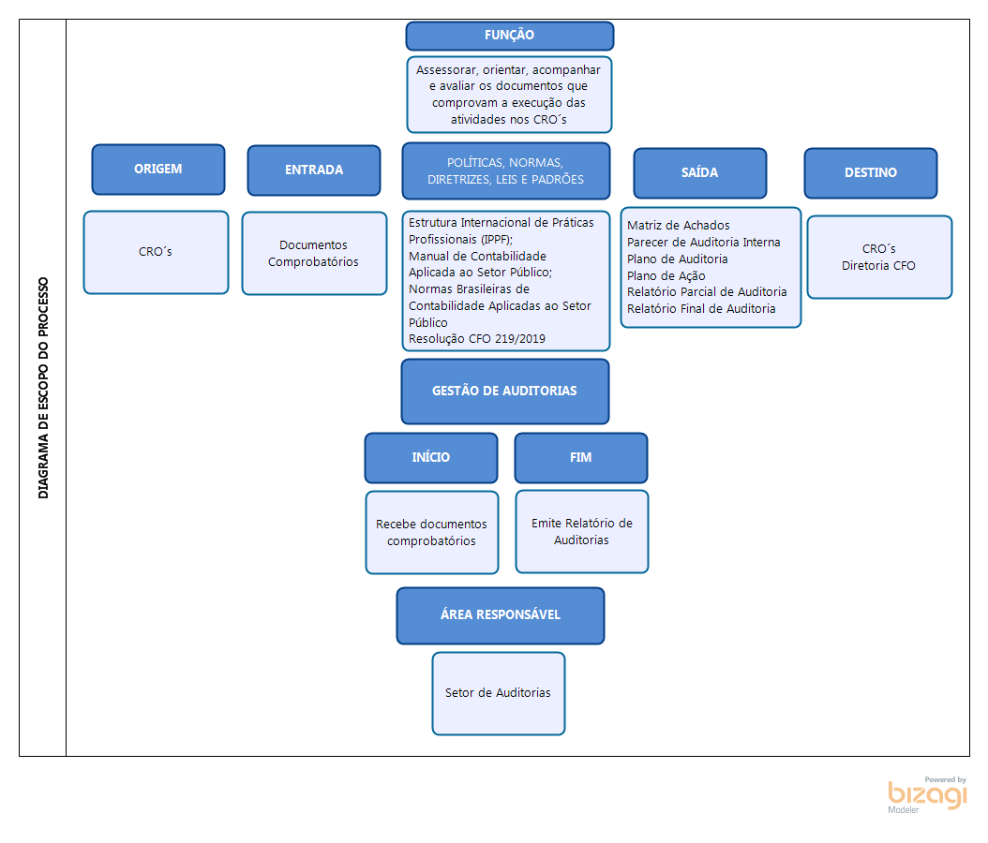

1. ANEXOS

* FO 00 Admissibilidade das Prestações de Contas
* FO 00 Comunicado de Auditoria
* FO 00 Extrato de Entrevista
* FO 00 Matriz de Achados
* FO 00 Matriz de Monitoramento
* FO 00 Ofício de Comunicação
* FO 00 Ofício Pendências
* FO 00 Parecer de Auditoria Interna
* FO 00 Plano de Auditoria
* FO 00 Programa de Auditoria
* FO 00 Plano de Ação
* FO 00 Relatório Parcial de Auditoria
* FO 00 Relatório Final de Auditoria
* Incluir modelos de Balancete e instruções para Prestação de Contas.

1. FLUXOS

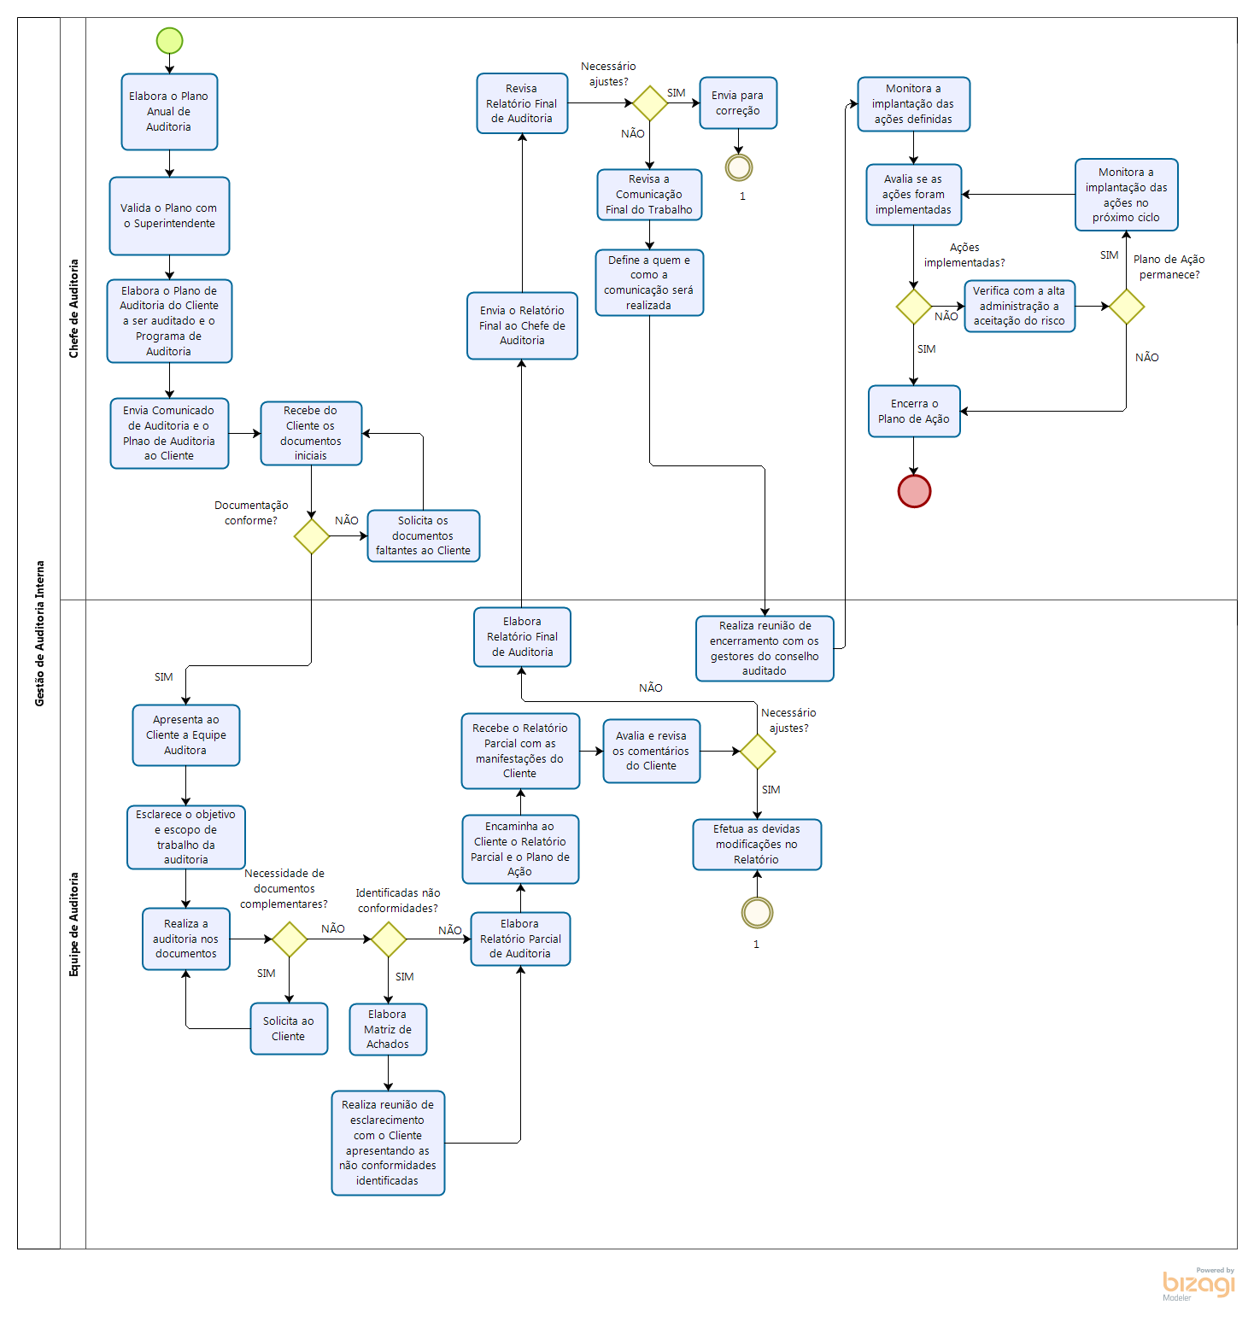

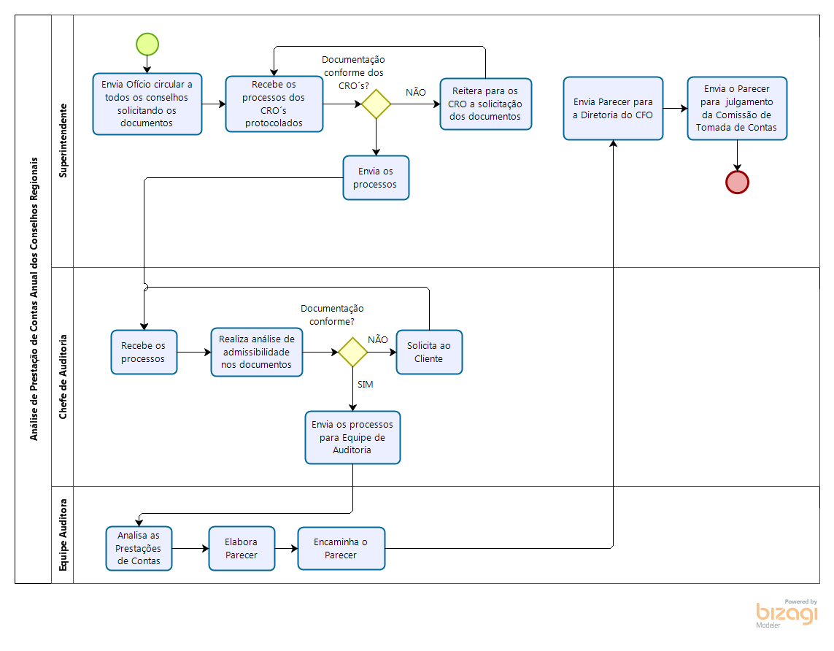

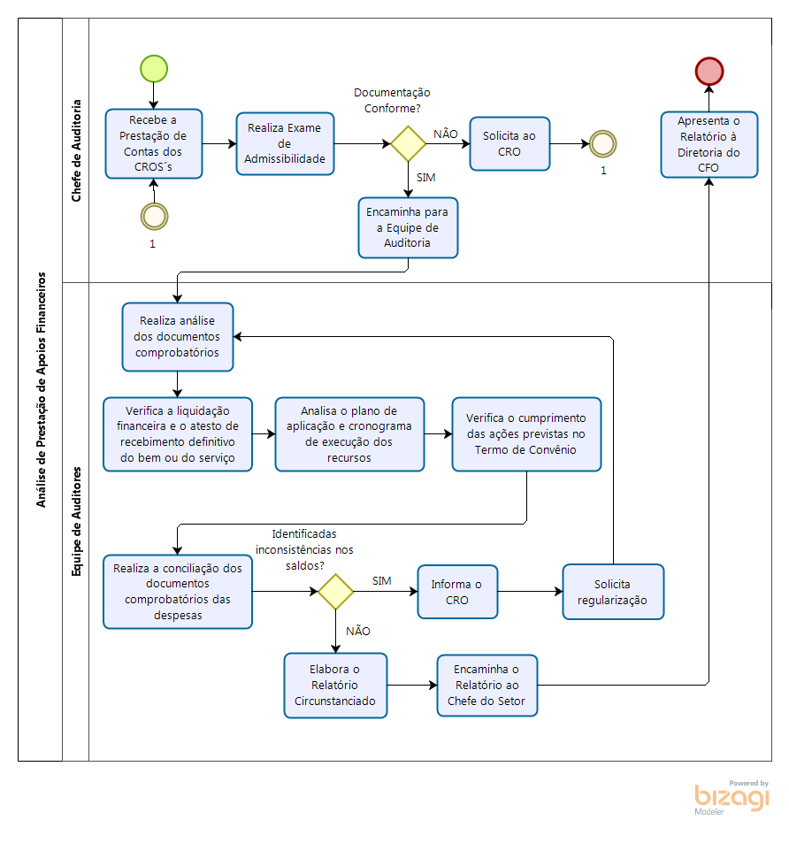

1. ITENS ALTERADOS

|  |
| --- |
| **DESCRIÇÃO** |
| Subprocesso: Análise de Prestação de Contas de Apoios Financeiro  Item 14 Inclusão de: No ato de recebimento da Prestação de Contas, informa, na capa, o código para arquivamento do Processo.  Procede à abertura de um Processo por Termo de Convênio  Ordem de montagem do Processo de Prestação de Contas  1. TERMO DE CONVÊNIO (Apenas na 1ª parcela da PRESTAÇÃO DE CONTAS)  2. OFÍCIO  3. PARECER AUDITORIA  4. PAPEIS DE TRABALHO  5. BALANCETE COM ANOTAÇÕES DA AUDITORIA  6. RELATORIO JURIDICO  7. APENSO (TERMO DE ABERTURA E FECHAMENTO COM INFORMAÇÕES A RESPEITO DO PROCESSO)  8. PRESTAÇÃO DE CONTAS  9 . ANEXOS ENVIADOS PELO CRO por e-mail ou malote  Item 15 Exclusão de: “Cópia do Termo de Convêncio; Relatório de execução do Plano de Trabalho e inclusão de: Plano de aplicação e cronograma de execução dos recursos; (Para Subvenções).  Item 17 Inclusão de: Poderão ser solicitados ao CRO documentação complementar, informações e esclarecimentos, fixando-se prazo de 05 (cinco) dias úteis improrrogáveis a partir da solicitação, para que os forneça. O prazo para análise será interrompido até o envio integral dos documentos solicitados.  Item 18 Exclusão de: ...(notas fiscais, guias, comprovantes de pagamentos, etc) para verificação da emissão de documentos no nome do conveniente, detalhamento dos materiais adquiridos e serviços prestados, assim como existência de rasuras e inclusão de: Verificar nota fiscal, contracheques, comprovantes de recolhimento de impostos e encargos sociais, comprovante de transferência “DOC/TED/PIX”, cópia de cheque, etc. Inclusão de: Realiza análise da Prestação de Contas no prazo de 5 dias úteis, a contar da data do protocolo do Processo.  Item 20 Inclusão de: ..”para subvenção”  Item 23 Inclusão de: “Ofício”  Item 24 Inclusão de: Em caso de Aprovação com Ressalva, envia um Ofício para o Regional, cujo teor encaminha o Relatório SEAUD que contém os apontamentos e solicitações de esclarecimentos, e dá prazo de 30 dias para resposta a contar do recebimento do Ofício pelo CRO  Incluídos os itens 25, 27, 28 e 29. |

-x-